주변 환경 분석을 통한 조류 인플루엔자 바이러스 감염 경로 예측 모델
두건
성균관대학교 소프트웨어대학 컴퓨터공학과
dayikagun34@naver.com

A model to predicting the disease transmission of avian flu virus through environmental analysis
TU CHIEN
Computer Science&Engineering, Software Department, Sungkyunkwan Univ.

요 약
작년 11월부터 시작된 조류 독감으로 인해 대한민국은 산란계의 떼죽음으로 전례 없는 계란 값 폭등을 겪었다. 한국 음식에 자주 사용되는 계란 원가가 폭등하자 외식업계는 음식 가격을 인상하거나 계란 사용을 일시 중지하는 등 전국적인 큰 혼란이 빚어졌다. 본 논문에서는 데이터 분석 기법을 이용해 조류 인플루엔자 바이러스와 해당 지역의 기온의 상관 관계를 밝혀내고자 한다. 사실 기온 외에도 습도, 강수량 등 외부 환경 요인을 늘릴 수 있으나 본 논문에서는 기온과의 관계만 파해지고자 한다. Regression Analysis 기법, Association Rule Analysis 기법을 이용해 조류 독감과 외부 기온의 상관관계를 파악한 후 조류 인플루엔자 바이러스의 경로를 예측하고자 한다. 조류 독감 발생 데이터는 농림축산검역본부 사이트에서 공개 데이터로 얻을 수 있고 기온 등은 기상청 데이터를 통해 얻을 수 있다. 본 논문을 통해 조류 독감의 예상 전파 지역을 미리 파악한 후 대처하여 조류 독감 발생 빈도 감소를 기대해볼 수 있다.

1. 서 론
작년 11월부터 발생하기 시작한 조류 독감은 대한민국 사회에 지대한 영향을 끼쳤다. 이전부터 조류 독감으로 인한 피해는 있었으나 그 여파가 일반 소비자 식탁에까지 미친 건 이번이 처음이다. 계란 값은 며칠만에 두 배 이상으로 치솟았으며 계란을 이용한 음식이 많은 한국인의 밥상 특성상 그 영향은 이루 말할 수 없을 정도로 지대했다. 게다가, 조류 독감으로 심각한 피해를 본 양계장 업주들은 이를 예방하기 위해 인체에 해롭다고 판정된 살충제를 가금류에 투여했다. 결국 인간에게 해를 끼칠 수 있는 살충제 사용이 언론에 적발되면서 소비자는 계란 사용을 더욱 기피하게 되었다. 닭은 조류 독감으로 인해 대량으로 살처분 되었고, 계란은 팔리지 않으니 양계업주들은 그야말로 사면초가에 빠진 것이다.
사회적으로나 경제적으로나 한국 사회에 심각한 피해를 준 조류 독감을 예방하는 방법으로는 방역 작업이 전부일 정도로 기술적 지원이 안 되고 있는 상황이다. 하지만 UN(이하 유엔) 산하의 LEAD Company(이하 리드 컴퍼니) 사례를 통해 조류 독감을 빅데이터 분석을 통해 예방할 수 있을 것이라 생각한다. 리드 컴퍼니의 주 목적은 빅데이터로 감염병

의 전파 경로를 예측해 이를 사전에 예방하는 것이다. 이 방법을 조류 독감에 대입하여 그 전파를 방지할 수 있다면 한국 사회에 이번 조류 독감 및 살충제 계란 파동과 같은 손실을 예방할 수 있을 것이다. 본 논문이 주장하는 필요성은 바로 조류 독감의 예상 전파 경로를 예측해 감염을 방지하고, 사회적 혼란을 막자는 데에 있다.
본 논문의 최종 목표는 조류 독감을 1차 발생에 그치게 하는 것이다.[1] 사실 조류 독감은 철새에 의해 유입되므로 완전 예방은 불가능하다.[2] 하지만 바이러스의 전파 경로를 예측해 막는다면 조류 독감으로 인한 피해를 대폭 줄일 수 있을 것이다.
본 논문의 구성은 다음과 같다. 2장에서는 Regression Analysis를 통해 데이터 간의 연관성을 분석하고, 3장에서는 결론을 맺을 것이다.

2. Regression Analysis 기법을 이용한 데이터 간의 연관성 분석
농림축산검역본부와 기상청 DB로부터 조류 독감 발생 신고지와 해당 지역 날씨, 당시의 전국 평년 기온 데이터를 획득했다. 이후 Python의 pandas 라이브러리를 이용하여 세 종류 데이터를 토대로한 line graph을 작성하였다.[3]
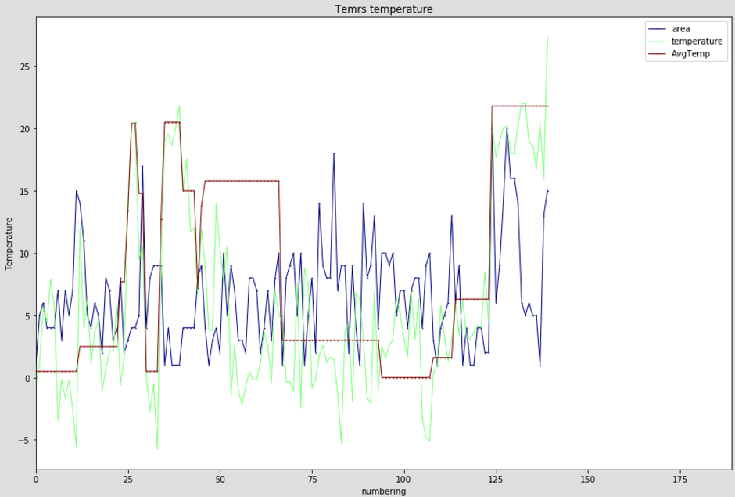
그림 1구역, 기온 그리고 평균 기온 데이터를 기반으로 작성한 line graph
해당 그래프에서 area는 조류 독감 신고 지역을 수치화한 것이고, temperature는 해당 지역 당시 기온, AvgTemp는 당시의 전국 평균 기온이다. 그래프의 시각적 자료만으로는 조류 독감 발생지역과 기온과의 상관 관계를 명확히 얻을 수 없으므로 Regression Analysis를 이용해 자세히 분석하였다.[4] 독립변수는 수치화한 조류 독감 발생 지역, 종속변수는 발생 지역 당시 기온과 전국 평년 기온의 차로 지정하였다. 결과는 아래 그림과 같다.
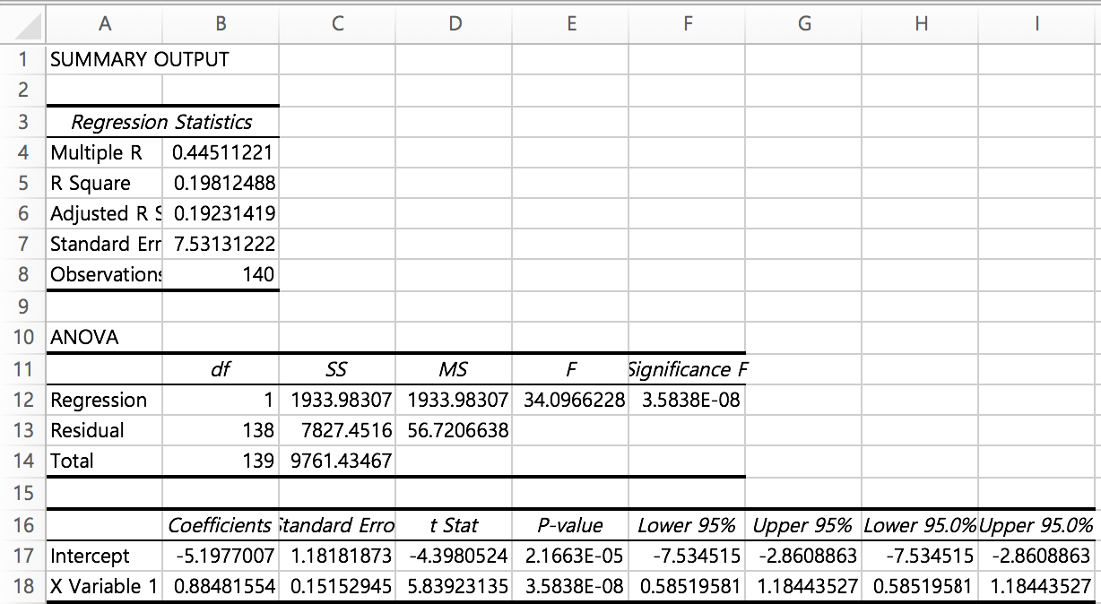
그림 2 조류 독감 발생 지역, 당시 해당 지역 기온과 전국 평년 기온의 차의 관계
분석 결과 Multiple R이 0.445, 즉 연관성이 44.5%로 들어나 적지 않은 연관성이 있음을 보여주고 있다. 기온과 조류 독감 전파 경로가 연관이 있음을 알 수 있는 대목인 것이다.

3. 결론
본 논문에서는 조류 독감 발생 지역과 기온과의 상관 관계를 분석하였다. 또한, 분석한 결과를 토대로 Regression Analysis 기법을 사용하여 그 연관성을 수치화하여 결론을 도출하였다.
향후 더욱 다양한 기법과 데이터를 기반으로 분석하여 나은 결론을 도출할 수 있을 것으로 기대된다. 이에 분석 기법을 많이 연구해서 다양한 데이터로 본 논문의 결론을 보강할 계획이다.

참고문헌
[1] Sang-Yoon Lee, “Analysis of Moving Pattern for the FMD(Foot-and Mouth Disease) and the Cow using GIS/GPS”, Gyeongsang National University Library, 2015.
[2] 최정현, “조류독감 실체의 분석 및 예방”, Health & mission, no. 5, pp.64-67, 2006. https://dev.socrata.com/blog/2016/02/02/plotly-pandas.html, 02 Feb 2016.
[3] Jaime Sanches, “Data Visualization with Plotly and Pandas”, SODA Developers,
[4] Kim Gwangseob, Lee Gichun, “Estimate Extreme Hydrologic Event at Seoul Using Regression Analuses”, Journal of the Korean Society of Hazard Mitigation, v. 12, no. 3, pp. 263-270, 2012.

- 논문심사는 저자와 심사위원 상호 비공개로 진행됩니다. 따라서, 심사용(저자정보 삭제)과 출판용(저자정보 포함)으로 나눠 제출합니다. 심사용은 투고 시, 출판용은 심사 후 지정된 수정기간 중에 각 업로드 하시면 됩니다.

area에서 지역의 수치화 기준은 조류 독감 발생 지역을 전체적으로 분석하여 저자가 자체적으로 분류하였다. 예컨대 전라남도 남부지역은 1, 동부지역은 2 등과 같은 형식으로 지정하였다.

